Выставка «Быть здоровым модно».
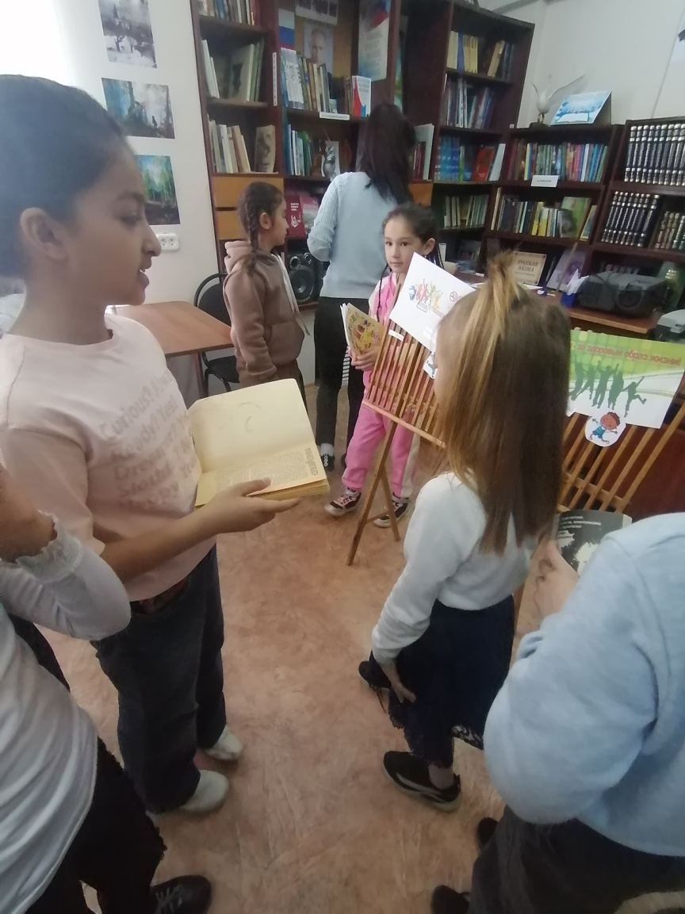
В период с 14 по 24 марта 2023 года в рамках Всероссийской акция "Сообщи, где торгуют смертью" была оформлена выставка специальной литературы в библиотеке «Быть здоровым модно».
